Тесты для оценки подготовленности учащихся (среднего звена)
по правилам дорожного движения
Вариант 1
Вопрос 1. На картинке изображена ситуация. Как поступить пешеходу?
Варианты ответов:
А) уступить место автотранспортному средству;
Б) перейти дорогу перед автомобилем;
В) автомобилист обязан пропустить пешехода.
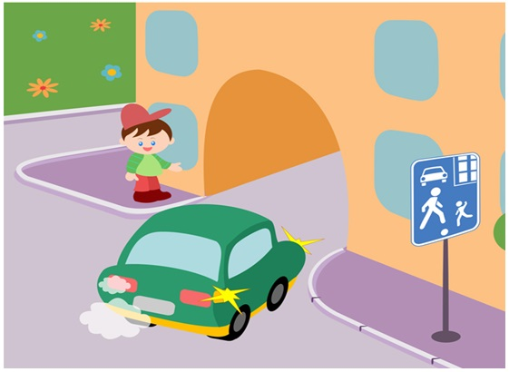
Вопрос 2. На картинке изображена некоторая ситуация. Как пешеходам следует переходить проезжую часть?
Варианты ответов:
А) в любом месте, еде есть пешеходный переход;
Б) перед и за регулировщиком;
В) переходить проезжую часть запрещено.
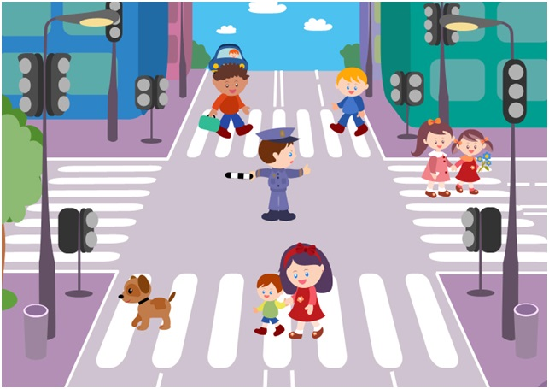

Вопрос 3. На картинке изображена ситуация. С какой стороны от регулировшика можно переходить проезжую часть?
Варианты ответов:
А) переходить дорогу запрещено;
Б) перед и за регулировщиком;
В) в любом месте по «зебре».
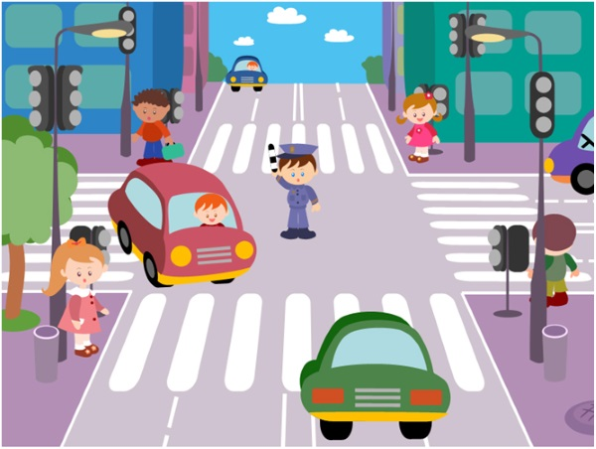

Вопрос 4. На картинке изображена некоторая ситуация. Когда можно переходить дорогу без помощи подземного перехода?
Варианты ответов:
А) если нет движущегося автотранспорта;
Б) если пешеходы очень торопятся;
В) только по подземному переходу и никак иначе;
Г) по своему усмотрению.
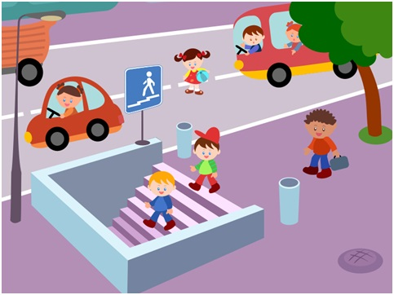

Вопрос 5. В каком месте следует ожидать общественный транспорт? Варианты ответов:
А) на обочине дороги;
Б) на остановке, при необходимости можно выходить на проезжую часть, чтобы посмотреть, не приближается ли транспорт;
В) на остановке, выходить на проезжую часть нельзя;
Г) в любом удобном для пешехода месте;
Вопрос 6. Разрешено ли пешеходам пересекать проезжую часть в зоне видимости светофора?
Варианты ответов:
А) да;
Б) нет;
В) только если нет движущегося автотранспорта.

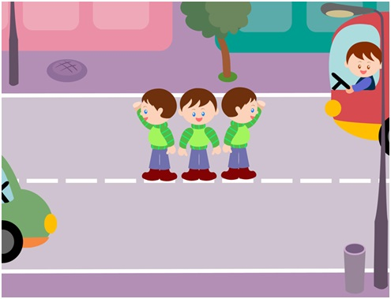

Вопрос 7. Как правильно обходить трамвай?
Варианты ответов:
А) только сзади;
Б) только спереди;
В) без разницы, оба ответы верны.

Вопрос 8. На картинке изображен дорожный знак. Что он означает? Варианты ответов:
А) движение пешеходов запрещено;
Б) движение пешеходов разрешено;
В) пешеходный переход.
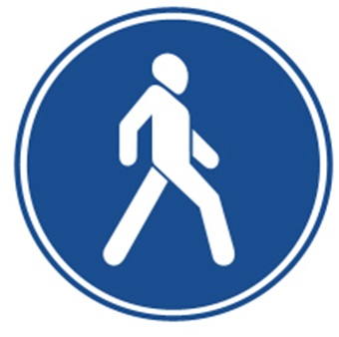
Вопрос 9. Если отсутствует пешеходный переход, в каком месте пешеходы могут пересекать проезжую часть?
Варианты ответов:
А) в участках проезжей части, где мало автомобилей, под прямым углом к бордюру;
Б) на перекрестках;
В) без разницы, оба ответы верны.

Вопрос 10. На картинке изображена ситуация. В каком участке проезжей части пешеходам разрешается переходить дорогу?
Варианты ответов:
А) 1;
Б) 2;
В) 3;
Г) 4;
Д) 5.
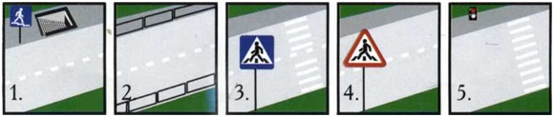

КЛЮЧ к тесту: 1) В; 2) Б; 3) А; 4) В; 5) В; 6) Б; 7) Б; 8) Б; 9) А; 10) А, В, Д.

